MODELO DE MEMORIAL TÉCNICO DESCRITIVO

MICROGERAÇÃO DISTRIBUÍDA UTILIZANDO UM SISTEMA SOLAR FOTOVOLTAICO DE 4,5 kW CONECTADO À REDE DE ENERGIA ELÉTRICA DE BAIXA TENSÃO EM 220/380 V CARACTERIZADO COMO AUTOCONSUMO LOCAL

MIZAEL MATHEUS CARDOSO DA SILVA
CPF: 016.312.311-03

Iury Rodrigues Lopes de Assis
Técnico em Eletrotécnica
Registro: 70886937124

Anápolis – GO
agosto – 2026

Lista de Siglas e Abreviaturas (Atualizada e Organizada)

Normas e Órgãos Reguladores
Sigla | Descrição
ABNT | Associação Brasileira de Normas Técnicas
ANEEL | Agência Nacional de Energia Elétrica
PRODIST | Procedimentos de Distribuição
REN | Resolução Normativa
IEC | International Electrotechnical Commission

Tensões e Correntes
Sigla | Descrição
BT | Baixa Tensão (220/127 V, 380/220 V)
MT | Média Tensão (13.8 kV, 34.5 kV)
C.A | Corrente Alternada
C.C | Corrente Contínua
IN | Corrente Nominal
IDG | Corrente nominal do disjuntor de entrada (A)
Ist | Corrente de curto-circuito de módulo FV (A)
VN | Tensão nominal de atendimento (V)
Voc | Tensão de circuito aberto de módulo FV (V)

Sistemas e Componentes
Sigla | Descrição
DSP | Dispositivo Supressor de Surto
DSV | Dispositivo de Seccionamento Visível
PR | Pára-raio
SPDA | Sistema de Proteção contra Descargas Atmosféricas
TC | Transformador de Corrente
TP | Transformador de Potencial

Energia e Cargas
Sigla | Descrição
CI | Carga Instalada
CD | Custo de Disponibilidade (30/50/100 kWh)
FP | Fator de Potência
PD | Potência Disponibilizada para UC com GD
NF | Número de Fases (1 ou √3)

Energia Solar Fotovoltaica
Sigla | Descrição
FV | Fotovoltaico
GD | Geração Distribuída
MicroGD | Microgeração Distribuída
HSP | Horas de Sol Pleno
SFV | Sistema Fotovoltaico
SFVCR | Sistema Fotovoltaico Conectado à Rede
kWp | Quilowatt-pico

Quadros e Unidades
Sigla | Descrição
QGD | Quadro Geral de Distribuição
QGBT | Quadro Geral de Baixa Tensão
UC | Unidade Consumidora

Georreferenciamento
Sigla | Descrição
UTM | Universal Transversa de Mercator

SUMÁRIO

1. OBJETIVO 7
2. REFERÊNCIAS NORMATIVAS E REGULATÓRIA 8
3. DADOS DA UNIDADE CONSUMIDORA 8
4. LEVANTAMENTO DE CARGA 9
5. PADRÃO DE ENTRADA 10
5.1. Tipo de Ligação e Tensão de Atendimento 10
5.2. Disjuntor de Entrada 10
5.3. CÁLCULO DA POTÊNCIA DISPONIBILIZADA (PD) 11
5.4. CÁLCULO DA POTÊNCIA DISPONIBILIZADA (PD) 11
5.5. OBSERVAÇÕES ADICIONAIS 12
5.6. Caixa de Medição 13
5.7. Aterramento: 13
6. ESTIMATIVA DE GERAÇÃO 14
6.1. DIMENSIONAMENTO DO GERADOR 14
6.2. 3. DIMENSIONAMENTO DO INVERSOR 15
6.3. DIMENSIONAMENTO DA PROTEÇÃO 16
6.3.1. Fusíveis 16
6.3.2. . Disjuntores 16
6.3.3. Dispositivo de seccionamento visível 16
6.3.4. DPS 16
6.3.5. Características dos Cabos 17
6.3.6. Detalhes Técnicos 17
7. PLACA DE ADVERTÊNCIA 17
8. ANEXOS 18

- OBJETIVO
O presente memorial técnico descritivo tem como objetivo apresentar uma metodologia utilizada para elaboração e apresentação à Equatorial Energia , dos documentos mínimos necessários, em conformidade com a REN 482, com o PRODIST Módulo 3 seção 3.7, com a NT.020 e com as normas nacionais (ABNT) ou internacionais (europeia e americana), para SOLICITAÇÃO DO PARECER DE ACESSO de um sistema de microgeração conectado à rede de distribuição de energia elétrica através SOLAR FOTOVOLTAICO de 4,5 kW , composto por 8 módulos fotovoltaicos e 2 microinversores , caracterizado como autoconsumo local .
- REFERÊNCIAS NORMATIVAS E REGULATÓRIA
Para elaboração deste memorial técnico descritivo, no âmbito da área de concessão do estado de (o) [Goiás] foram utilizadas as normas e resoluções, nas respectivas revisões vigentes, conforme descritas abaixo:
- ABNT NBR 5410: Instalações Elétricas de Baixa Tensão.
- ABNT NBR 10899: Energia Solar Fotovoltaica – Terminologia.
- ABNT NBR 11704: Sistemas Fotovoltaicos – Classificação.
- ABNT NBR 16149: Sistemas fotovoltaicos (FV) – Características da interface de conexão com a rede elétrica de distribuição.
- ABNT NBR 16150: Sistemas fotovoltaicos (FV) – Características da interface de conexão coma rede elétrica de distribuição – Procedimentos de ensaio de conformidade.
- ABNT NBR IEC 62116: Procedimento de Ensaio de Anti-ilhamento para Inversores de Sistemas Fotovoltaicos Conectados à Rede Elétrica.
- EQUATORIAL ENERGIA NT.00020.EQTL.Normas e Padrões – Conexão de Microgeração Distribuída ao Sistema de Baixa Tensão.
- EQUATORIAL ENERGIA NT.00001.EQTL.Normas e Padrões – Fornecimento de Energia Elétrica em Baixa Tensão.
- EQUATORIAL ENERGIA NT.00030.EQTL.Normas e Padrões - Padrões Construtivos de Caixas de Medição e Proteção.
- ANEEL Procedimentos de Distribuição de Energia Elétrica no Sistema Elétrico Nacional – PRODIST: Módulo 3 – Conexão ao Sistema de Distribuição de Energia Elétrica.
- ANEEL Resolução Normativa nº 1000, de 07 de dezembro de 2021, que estabelece as regras de prestação do serviço público de distribuição de energia elétrica.
- IEC 61727 Photovoltaic (PV) Systems - Characteristics of the Utility Interface
- IEC 62116:2014 Utility-interconnected photovoltaic inverters - Test procedure of islanding prevention measures

- DADOS DA UNIDADE CONSUMIDORA
Número da Conta Contrato: 4.275.682.012-90
Classe: Residencial
Nome do Titular da CC: MIZAEL MATHEUS CARDOSO DA SILVA
Endereço Completo: RUA CJ-5, Q. 11, L. 14, S/N, RESIDENCIAL CAMPOS DO JORDAO, ANÁPOLIS/GO
Número de identificação do poste e/ou transformador mais próximo: Ilegível
Coordenadas georrefenciadas: X: 722950.00 m E, Y: 8196162.00 m N (Fuso 22S)

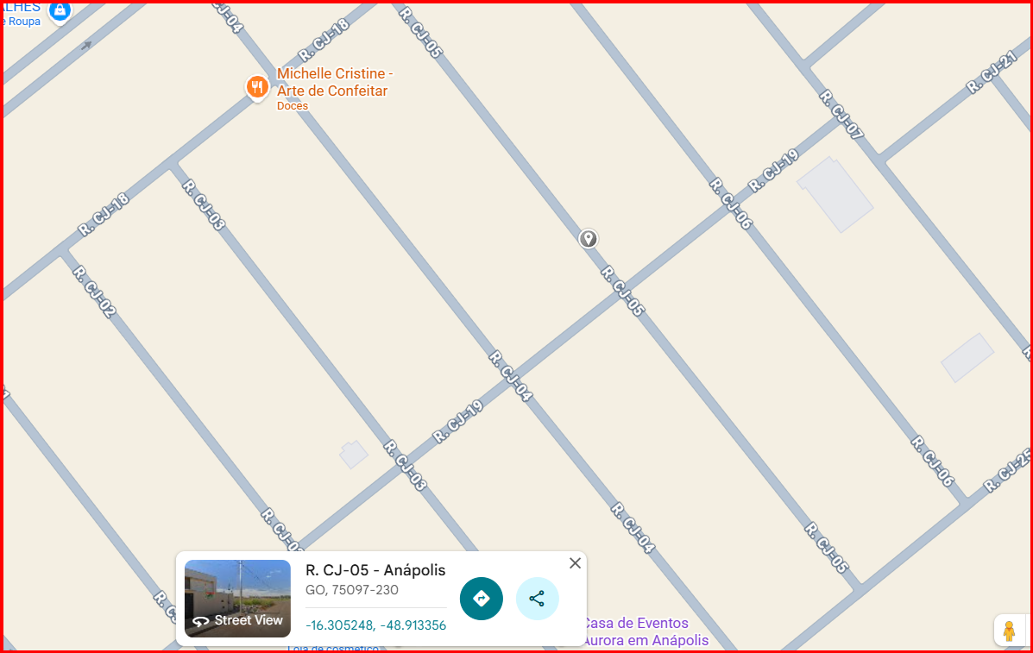
Figura 1: Localização da unidade consumidora.

- LEVANTAMENTO DE CARGA
Tabela 1 – Levantamento de Carga
Item |  | Descrição |  | Pot. Unit. (W) |  | Qtd. | CI (kW) |  | FP |  | CI (kVA) |  | FD |  | D (kW) |  | D (kVA)
1 |  | Iluminação e Tomadas de Uso Geral (TUG) |  | — |  | — | 8,00 |  | 0,92 |  | 8,70 |  | 100% |  | 8,00 |  | 8,70
2 |  | Chuveiro elétrico |  | 6.800 |  | 3 | 20,40 |  | 1,00 |  | 20,40 |  | 50% |  | 10,20 |  | 10,20
3 |  | Ar-condicionado (split) |  | 1.200 |  | 3 | 3,60 |  | 0,85 |  | 4,24 |  | 100% |  | 3,60 |  | 4,24
4 |  | Máquina de lavar roupas |  | 500 |  | 1 | 0,50 |  | 0,90 |  | 0,56 |  | 100% |  | 0,50 |  | 0,56
5 |  | Lava-louças |  | 1.800 |  | 1 | 1,80 |  | 0,95 |  | 1,89 |  | 100% |  | 1,80 |  | 1,89
6 |  | Bomba de recirculação da piscina |  | 750 |  | 1 | 0,75 |  | 0,80 |  | 0,94 |  | 100% |  | 0,75 |  | 0,94
7 |  | Aquecedor de piscina (bomba de calor) |  | 3.150 |  | 1 | 3,15 |  | 0,85 |  | 3,71 |  | 100% |  | 3,15 |  | 3,71
Total |  | — |  | — |  | — | 38,20 |  | — |  | 40,44 |  | — |  | 28,00 |  | 30,24
- PADRÃO DE ENTRADA
  - Tipo de Ligação e Tensão de Atendimento
Uma unidade consumidora é ligada em ramal de ligação em baixa tensão, através de um circuito trifásico a dois condutores , sendo três condutor FASE de seção nominal 16 mm² e um condutor NEUTRO de seção nominal 16 mm² , com tensão de atendimento em 220/380 V , derivado de uma rede aérea de distribuição secundária da EQUATORIAL ENERGIA no estado de GOIÁS .
  - Disjuntor de Entrada
No ponto de entrega/conexão é (será) instalado um disjuntor termomagnético, em conformidade com a norma NT.00001.EQTL.Normas e Padrões da Equatorial Energia, com as seguintes características:
Disjuntor Termomagnético (63A) - Dados Técnicos
Parâmetro | Valor | Observações
Número de Polos | 3 (tripolar) | Trifásico (3 fases; neutro).
Tensão Nominal | 380V / 220V | Goiás — 380V entre fases, 220V fase-neutro.
Corrente Nominal | 63A | Disjuntor especificado.
Frequência Nominal | 60 Hz | Padrão no Brasil (NT.001, Seção 6.2).
Elemento de Proteção | Termomagnético | Combina proteção contra sobrecarga (térmico) e curtos-circuitos (magnético).
Capacidade Máxima de Interrupção | 10 kA | Valor típico para redes residenciais (ajustar conforme necessidade do projeto).
Tipo de Acionamento | Alavanca Manual | Acionamento padrão para disjuntores residenciais.
Curva de Atuação (Disparo) | Curva C | Adequada para cargas mistas com motores.
A potência disponibilizada para unidades consumidora onde será instalada a microGD é (será) igual à:

  - CÁLCULO DA POTÊNCIA DISPONIBILIZADA (PD)
Parâmetro | Símbolo | Valor | Observações
Tensão Nominal | VN | 220 V | Tensão fase-neutro (trifásico, Goiás — 380V entre fases).
Corrente do Disjuntor | IDG | 63 A | Corrente nominal do disjuntor de entrada.
Número de Fases | NF | 3 | Sistema trifásico (NF = 3).
Fator de Potência | FP | 0,92 | Mínimo exigido pela ANEEL (REN 1000/2021).
PD (kVA) | - | 41,58 kVA | (220×63×3) / 1000 = 41,58 kVA
PD (kW) | - | 38,25 kW | 41,58×0,92 = 38,25 kW
Potência do Inversor | - | 4,50 kW* | Não ultrapassa a PD (≤38,25 kW).

  - CÁLCULO DA POTÊNCIA DISPONIBILIZADA (PD)
Cálculo da Potência Disponibilizada (PD)
Fórmula: PD = VN × IDG × NF × FP
- VN (Tensão Nominal): 220 V (fase-neutro, trifásico 220/380V)
- IDG (Corrente do Disjuntor Geral): 63 A
- NF (Número de Fases): 3
- FP (Fator de Potência): 0,92
Cálculo: PD = 220 × 63 × 3 × 0,92 = 38.253,6 W = 38,25 kW (41,58 kVA antes do FP)
1Cálculo da Corrente dos Inversores
Fórmula: I = P / V
- Potência total dos inversores: 2 × 2,25 kW = 4,50 kW
- Tensão de saída: 220 V (micro inversores monofásicos, conectados em fases distintas do sistema trifásico para balanceamento de carga)
Cálculo da Corrente do Sistema:
- I = 4.500 W ÷ 220 V = 20,45 A (corrente total dos 2 inversores)
Cálculo da Corrente por Inversor:
- I = 2.250 W ÷ 220 V = 10,23 A por inversor
Proteção do QDCA (Quadro de Distribuição CA):
- Disjuntor recomendado: 25 A (Curva C) — dimensionado com fator de segurança de 125% sobre a corrente contínua (20,45 A × 1,25 = 25A → padronizado para 25 A)
- Corrente total: 20,45 A vs. disjuntor de 25A
- Margem de segurança: 36,1% (20,45 A vs. 32 A)
Compatibilidade de Tensão
Tensão da Rede:
- Tensão Nominal: 220 V (±10%)
- Faixa operacional da rede: 198 V a 242 V

  - OBSERVAÇÕES ADICIONAIS
Cabos CC (Corrente Contínua):
- Bitola: 4 mm²
- Capacidade de condução: 35 A
- Corrente demandada: 15 A (total do sistema)
Cabos CA (Corrente Alternada):
- Bitola: 4 mm²
- Capacidade de condução: 35 A
- Corrente demandada: 20 A (total do sistema)
Cabo do Padrão de Entrada:
- Bitola: 16 mm²
- Capacidade de condução: 70 A
- Corrente do disjuntor: 63 A
- Proteções:
- DPS (Classe II):
  - Tensão Nominal: 275 V (compatível com rede monofásica 220 V).
  - Capacidade de Descarga: 20 kA ou superior (proteção contra surtos atmosféricos e internos).
  - Instalação: Conectado ao QDCA, garantindo proteção do inversor e circuitos críticos.
  - Norma de Referência: ABNT NBR 5419 (proteção contra descargas atmosféricas).
Nota: O DPS foi selecionado para atender aos cenários de surto mais críticos previstos na região, conforme mapa de densidade de raios do INPE.
  - Caixa de Medição
A caixa de medição existente, em aço carbono, modelo monofásico padrão Equatorial Goiás, possui dimensões padronizadas de 280x390x215mm conforme especificado no item 4.2.3 da NT.00030.EQTL. Sua instalação foi realizada em poste auxiliar no muro, no ponto de entrega localizado no limite da via pública com a propriedade, atendendo integralmente aos requisitos de:
- Acessibilidade (item 5.1.2 da NT.00001.EQTL);
- Segurança (distância mínima de 1,5 m do solo - item 4.3 da NT.00030.EQTL);
- Identificação (com lacre e selo da concessionária, conforme item 6.4 da NT.00001.EQTL).
  - Aterramento:
- Configuração: 1 haste de aterramento tipo cantoneira zincada por imersão a quente, com 2.000 mm de comprimento;
- Condutor: Cobre nu 10 mm², interligado via conector tipo fendido (item 7.2.1 da NT.00001.EQTL);
- Resistência de aterramento: ≤ 10 Ω (ABNT NBR 5410:2004, item 5.1.3.2).
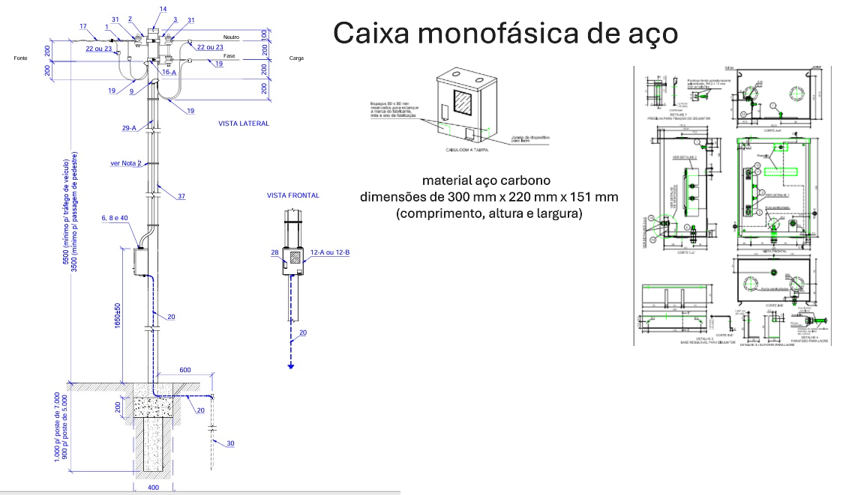
Figura 2: Desenho dimensional detalhado da caixa de medição.
  - Ramal de Entrada
O ramal de entrada da unidade consumidora é constituído por:
Configuração: Circuito trifásico a 4 condutores (3 fases + 1 neutro).
- Condutores:
Fase: 16 mm² por condutor, cobre, isolação PVC (conforme item 5.2.1 da NT.00001.EQTL), totalizando 3 condutores fase.
Neutro: 16 mm² (mesma bitola dos condutores fase, conforme NBR 5410 para circuitos trifásicos com seção até 25 mm²).
- Tensão nominal: 220/380 V (220 V fase-neutro, 380 V entre fases), atendendo à tabela 5.1 da NT.00001.EQTL.
- Proteção: Disjuntor tripolar 63 A (curva C), conforme item 6.2.4 da mesma norma.
- Conformidade:
Atende ao PRODIST Módulo 3 (item 3.7.2.1 para ramais de baixa tensão).
Compatível com o padrão de entrada trifásico da Equatorial Goiás (NT.00001.EQTL, seção 5).

- ESTIMATIVA DE GERAÇÃO
  - DIMENSIONAMENTO DO GERADOR

Dimensionamento do gerador
MÓDULOS FOTOVOLTAICOS - ESPECIFICAÇÕES TÉCNICAS
Parâmetro | Valor | Observações
Fabricante | RENEPV | Módulo 690 Wp Bifacial
Potência nominal – Pn [W] | 690 | STC: 1000 W/m², 25 °C, AM 1.5
Tensão de circuito aberto – Voc [V] | ~49,8 | Valor máximo (STC)
Corrente de curto-circuito – Isc [A] | ~14,5 | Aproximado
Tensão de máxima potência – Vmp [V] | ~41,0 | Ponto de operação
Corrente de máxima potência – Imp [A] | ~16,8 | Corrente nominal
Eficiência [%] | ~22,0 | Tecnologia bifacial
Bifacialidade [%] | ~80 | Ganho de 10–20% no verso
Quantidade | 8 módulos | Arranjo
Potência do gerador [kW] | 5,52 kW | 8 × 690 W = 5.520 W
  - 3. DIMENSIONAMENTO DO INVERSOR
INVERSOR - ESPECIFICAÇÕES TÉCNICAS
MICROINVERSOR SAJ - ESPECIFICAÇÕES TÉCNICAS
Característica | Valor | Observações
Fabricante | SAJ
Modelo | M2-2.25K-S4
Quantidade | 2
Entrada (CC)
Potência máx. do arranjo [Wp] | 2.250 | Por unidade
Tensão de rastreamento MPPT [V] | 28~45
Faixa de tensão de operação [V] | 16~60
Tensão de entrada máx. [V] | 60
Corrente de entrada CC máx. [A] | 20 | Por MPPT
Número de MPPTs | 4 | Por inversor
Saída (CA)
Potência máx. de saída [W] | 2.250 | Por unidade
Potência total dos inversores [kW] | 4,5 | 2 × 2,25kW
Corrente de saída máx. [A] | 9,78 | Por inversor
Tensão CA nominal/Faixa [V] | 220 / 180~264
Frequência nominal/Faixa [Hz] | 60 / 55~65
Fator de potência | >0,99
THD de corrente [%] | <3%
Performance
Eficiência de pico [%] | 97,0
Eficiência ponderada CEC [%] | 96,5
Grau de proteção | IP67
Faixa de temperatura [°C] | -40 a +65
Garantia [Anos] | 12
Cálculo da Corrente Total dos 2 Microinversores SAJ:
Imáx-ca (inversor) = 9,78 A × 2 = 19,8 A → Cabo suporta 35 A (4 mm²), dimensionado
Tabela 4 - Características técnicas do inversor
  - DIMENSIONAMENTO DA PROTEÇÃO
    - Fusíveis
Conforme NBR 16690, não é necessário fusível CC por ter apenas 1 string por MPPT.
    - . Disjuntores
- Disjuntor CA:
  - Número de pólos: 1
  - Tensão nominal CA [V]: 220
  - Corrente Nominal [A]: 32
  - Frequência [Hz]: 60
  - Capacidade máxima de interrupção [kA]: 10
  - Curva de atuação: C
    - Dispositivo de seccionamento visível
Não se aplica.
    - DPS
- DPS CA:
  - Tipo: CA
  - Classe: II
  - Tensão [V]: 275
  - Corrente nominal [kA]: 20
  - Corrente máxima [kA]: 40

DIMENSIONAMENTO DOS CABOS
    - Características dos Cabos
Parâmetro | Cabo CC (Solar) | Cabo CA
Isolação | XLPE | XLPE
Tensão de Isolamento | 0,6/1 kV | 0,75 kV (750V)
Bitola | 4 mm² | 4 mm²
Capacidade de Condução de Corrente | ~35 A (em condição padrão: 30°C, livre no ar) | ~35 A (30°C, livre no ar)
    - Detalhes Técnicos
Cabo Fotovoltaico (CC) – 4 mm²
- Norma: ABNT NBR 16612 / IEC 62930 (cabos solares).
- Temperatura: -40°C a +90°C (resistente a UV e intempéries).
- Aplicação: Strings fotovoltaicas (1 string por MPPT).
- Corrente Máxima:
  - Isc (módulo) = 14,98 A → Cabo suporta 35 A (4 mm²), atendendo com folga.

2Cabo de Energia (CA) – 6 mm²
- Norma: ABNT NBR 7286 / IEC 60502.
- Temperatura: -15°C a +70°C.
- Aplicação: Saída CA do inversor (monofásico 220V).
- Corrente Máxima: 10 A x 2 = 20 A → Cabo suporta 35 A (4 mm²), dimensionado
- PLACA DE ADVERTÊNCIA
Descrever forma e local de instalação, conforme modelo abaixo:
Características da Placa:
- Espessura: 2 mm;
- Material: Policarbonato com aditivos anti-raios UV (ultravioleta);
- Gravação: As letras devem ser em Arial Black;
- Acabamento: Deve possuir cor amarela, obtida por processo de masterização com 2%, assegurando opacidade que permita adequada visualização das marcações pintadas na superfície da placa;

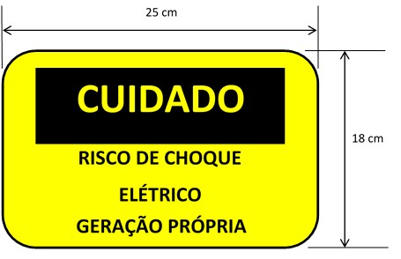
Figura 3: Placa de advertência.
- ANEXOS
- Formulário de Solicitação de Orçamento.
- Documento de responsabilidade técnica (projeto e execução) do conselho profissional competente.
- Diagrama unifilar contemplando, geração, inversor (se houver), cargas, proteção e medição.
- Diagrama de blocos contemplando geração, inversor (se houver), cargas, proteção e medição.
- Relatório de ensaio, em língua portuguesa, atestando a conformidade de todos os conversores de potência para a tensão nominal de conexão com a rede, sempre que houver a utilização de conversores.
- Dados de registro.
- Lista de rateio dos créditos.
- Cópia de instrumento jurídico de solidariedade.
- Para cogeração documento que comprove o reconhecimento pela ANEEL.

